Fatec Zona Leste

**Igor Amaral Martins**

**GERENCIAMENTO DE UMA CLÍNICA ONCOLÓGICA**

**Segunda Etapa**

**São Paulo**

**2023**

Sumário

História 3

Análise e Levantamento dos Requisitos Funcionais e Não Funcionais 4

1. Requisitos Funcionais (RF) 4

2. Requisitos Não Funcionais (RNF) 5

3. Documento de Caso de Uso 6

a. CASO DE USO 1: Realizar Login 6

b. CASO DE USO 2: Manter Paciente 7

c. CASO DE USO 3: Manter Profissional de Saúde 8

d. CASO DE USO 4: Manter Evolução 10

e. CASO DE USO 5: Manter Atendente 11

4. DIAGRAMA DE CASO DE USO 12

5. DIAGRAMA DE CLASSE 13

6. DIAGRAMA DE SEQUÊNCIA 14

a. CASO DE USO 1: Realizar Login 14

b. CASO DE USO 2: Manter Paciente 15

c. CASO DE USO 3: Manter Profissional de Saúde(a) 16

d. CASO DE USO 4: Manter Evolução 17

e. CASO DE USO 6: Manter Atendente 18

7. DIAGRAMA DE ATIVIDADE 19

a. CASO DE USO 1: 19

# História

Uma clínica de oncologia quer atualizar o sistema antigo para um novo, devido aos transtornos e a falta de usabilidade. O objetivo do novo sistema é facilitar o atendimento dos pacientes, facilitando a inserção dos seus dados, sendo eles: nome completo, nascimento, CPF, endereço, telefone, sexo, acompanhante(com nome completo e telefone para contato), também facilitar a evolução médica, sendo ela preenchida com: nome do paciente, atendimento(o número do atendimento daquela evolução), data realizada, nome completo do profissional que realizou a evolução e o tipo de evolução(sendo elas: Evolução médica, evolução de enfermagem ou intercorrência). Já o cadastro da enfermagem, dos atendentes e médicos será necessário: nome completo, nascimento, CPF, RG, CRM (pra caso seja médico(a)) COREN (caso seja enfermeiro(a)). É do interesse da clínica, logo após a consulta ser realizada, fazer o cadastro do paciente com o tipo de procedimento que ele irá receber. Também será necessário realizar login para ser possível diferenciar cada tipo de usuário.

# Análise e Levantamento dos Requisitos Funcionais e Não Funcionais

### Requisitos Funcionais (RF)

|  |  |
| --- | --- |
| **ID** | **Descrição** |
| RF001 | Inserir dados do paciente em um formulário. |
| RF002 | Inserir dados do médico(a) em um formulário. |
| RF003 | Inserir dados do enfermeiro(a) em um formulário. |
| RF004 | Inserir dados do Atendente em um formulário. |
| RF005 | Inserir dados da evolução em um formulário. |
| RF006 | Buscar Pacientes específicos. |
| RF007 | Buscar evolução de pacientes específicos. |
| RF008 | Trazer uma lista de todas evoluções realizadas. |
| RF009 | Alterar o estado da evolução. |
| RF010 | Deletar evolução. |
| RF011 | Deletar pacientes. |
| RF012 | Alterar dados do paciente. |
| RF013 | Buscar médicos. |
| RF014 | Deletar médicos. |
| RF015 | Alterar dados do médico(a). |
| RF016 | Buscar enfermeiros. |
| RF017 | Deletar enfermeiros. |
| RF018 | Alterar dos do enfermeiro(a). |
| RF019 | Deletar atendente. |
| RF020 | Alterar atendente. |
| RF021 | Buscar atendente. |
| RF022 | Realizar login no sistema. |

### Requisitos Não Funcionais (RNF)

|  |  |
| --- | --- |
| **ID** | **Descrição** |
| RNF001 | Sistema operacional Windows 7 ou superior. |
| RNF0032 | Memória RAM do computador ser no mínimo 2GB |
| RNF003 | Um banco de dados local. |
| RNF004 | Uma pessoa com experiência para usar o sistema. |
| RNF005 | Buscar evolução apenas se a data for igual ou anterior ao dia atual. |

### Documento de Caso de Uso

### CASO DE USO 1: Realizar Login

|  |  |  |
| --- | --- | --- |
| Nome do Caso de Uso: | Realizar Login | |
|  |  | |
| Ator principal: | Atendente, Enfermeiro(a), Médico(a), RH | |
| Atores secundários: |  | |
| Resumo: | Este Caso de Uso é responsável pela efetuação e validação de login do usuário. | |
| Pré-condições: |  | |
| Fluxo Principal: | | |
| Ações do Ator: | Ações do Sistema: | |
| 1.Inserir o login a senha e o tipo de usuário. |  | |
|  | 2. Verificar os dados no banco.  3. Abrir o sistema. | |
| Restrições/Validações: |  | |
| Fluxo Alternativo: Usuário não localizado | | |
| Ações do Ator: | | Ações do Sistema: |
| 1.Inserir a senha, login e tipo de usuário. | |  |
|  | | 1. Comunicar ao Usuário que não há nenhum dado compatível localizado. |
| Fluxo de Exceção: | |  |

### CASO DE USO 2: Manter Paciente

|  |  |  |
| --- | --- | --- |
| Nome do Caso de Uso: | Manter Paciente | |
| Ator principal: | Atendente | |
| Resumo: | Este Caso de Uso é responsável pela manutenção dos dados do Paciente no sistema. | |
| Pré-condições: | O atendente deve estar logado no sistema mediante login e senha. | |
| Fluxo Principal: | | |
| Ações do Ator: | Ações do Sistema: | |
| 1. Inserir os dados do paciente no formulário. |  | |
|  | 2. Verificar se os dados são válidos.  3. Adicionar os dados do paciente no banco. | |
| Restrições/Validações: | 1. Para registrar um Paciente, é necessário o CPF e o nome do Acompanhante. | |
| Fluxo Alternativo: Paciente não cadastrado | | |
| Ações do Ator: | | Ações do Sistema: |
| 1. Inserir os dados do paciente no formulário. | |  |
|  | | 2. Verificar se os dados inseridos são válidos.  3. Notificar o usuário que algum dado inserido é inválido. |
| Fluxo Alternativo: Atualizar Paciente | |  |
| Ações do Ator: | | Ações do Sistema: |
| 1. Inserir o CPF do paciente. | |  |
|  | | 2. Verificar se há um CPF correspondente no banco de dados.  3. Exibir os dados do Paciente. |
| 3.Atualizar os dados do paciente (exceto o CPF). | |  |
|  | | 4. Inserir os dados alterados no banco de dados.  5. Exibir mensagem de sucesso. |
| Fluxo Alternativo: Deletar Paciente | |  |
| Ações do Ator: | | Ações do Sistema: |
| 1. Inserir o CPF do Paciente que será excluído. | |  |
|  | | 2. Buscar o Paciente no banco de dados.  3. Deletar o Paciente cujo CPF foi encontrado. |
| Fluxo Alternativo: Buscar Paciente | |  |
| Ações do Ator: | | Ações do Sistema: |
| 1. Inserir o CPF do paciente. | |  |
|  | | 2. Buscar no banco de dados o Paciente compatível com o CPF  3. Exibir o resultado da busca para o usuário. |

### CASO DE USO 3: Manter Profissional de Saúde

|  |  |  |
| --- | --- | --- |
| Nome do Caso de Uso: | Manter Profissional de Saúde | |
| Ator principal: | RH | |
| Resumo: | Este Caso de Uso é responsável pela manutenção dos dados do Profissional de Saúde no sistema. | |
| Pré-condições: | O usuário deve estar logado no sistema. | |
| Fluxo Principal: | | |
| Ações do Ator: | Ações do Sistema: | |
| 1. Inserir os dados do Profissional de Saúde no formulário. |  | |
|  | 2. Verificar se os dados são válidos.  3. Adicionar os dados do Profissional de Saúde no banco. | |
| Restrições/Validações: | 1. Para registrar um Profissional de Saúde, é necessário o CRM ou COREN ser válido. | |
| Fluxo Alternativo: Profissional de Saúde não cadastrado | | |
| Ações do Ator: | | Ações do Sistema: |
| 1. Inserir os dados do Profissional de Saúde no formulário. | |  |
|  | | 2. Verificar se os dados inseridos são válidos.  3. Notificar que algum dado inserido é inválido. |
| Fluxo Alternativo: Atualizar Profissional de Saúde | |  |
| 1. Inserir CRM ou COREN do Profissional de Saúde. | |  |
|  | | 2. Buscar o Profissional de Saúde com CRM ou COREN correspondente.  3. Exibir os dados do Profissional de Saúde. |
| 4. Atualizar os dados disponíveis. | |  |
|  | | 5. Inserir as alterações no banco de dados.  6. Exibir mensagem de sucesso. |
| Fluxo Alternativo: Deletar Profissional de Saúde | |  |
| 1. Inserir CRM ou COREN do Profissional de Saúde. | |  |
|  | | 2. Buscar o Profissional de Saúde com CRM ou COREN correspondente.  3. Deletar o Profissional de Saúde cujo CRM ou COREN foi encontrado. |
| Fluxo Alternativo: Buscar Profissional de Saúde | |  |
| 1. Inserir o CRM ou COREN do Profissional de Saúde. | |  |
|  | | 2. Buscar os dados do Profissional de Saúde com CRM ou COREN correspondente.  3. Exibir os dados do Profissional de Saúde encontrado. |

### CASO DE USO 4: Manter Evolução

|  |  |
| --- | --- |
| Nome do Caso de Uso: | Manter Evolução |
| Ator principal: | Médico(a), Enfermeiro(a) |
| Resumo: | Este Caso de Uso é responsável pela manutenção dos dados da evolução do paciente no sistema. |
| Pré-condições: | É necessário estar logado no sistema.  É necessário o paciente estar cadastrado no sistema, assim como o médico ou o enfermeiro. |
| Fluxo Principal: | |
| Ações do Ator: | Ações do Sistema: |
| 1. Inserir os dados da evolução realizada. |  |
|  | 2. Adicionar os dados da evolução no banco de dados.  3. Notificar o usuário que os dados foram salvos.  4. Retornar ao caso de uso Manter evolução. |
| Restrições/Validações: |  |
| Fluxo Alternativo: Profissional de Saúde não cadastrado | |
| Ações do Ator: | Ações do Sistema: |
| 1. Inserir os dados da evolução realizada. |  |
|  | 2. Verificar se os dados inseridos são válidos.  3. Notificar que algum dado inserido é inválido. |
| Fluxo Alternativo: Atualizar Evolução |  |
| 1. Inserir o número do atendimento. |  |
|  | 2. Buscar a evolução correspondente ao número do atendimento.  3. Exibir os dados da evolução para o usuário. |
| 4. Alterar os dados da evolução (exceto número de atendimento). |  |
|  | 5. Inserir a alteração dos dados no banco de dados.  6. Exibir mensagem de sucesso. |
| Fluxo Alternativo: Deletar Evolução |  |
| 1. Inserir o número do atendimento da evolução. |  |
|  | 2. Buscar a evolução no banco de dados.  3. Deletar a evolução no banco de dados.  4. Exibir mensagem de sucesso. |
| Fluxo Alternativo: Buscar Evolução |  |
| 1. Inserir o número do atendimento ou nome do paciente. |  |
|  | 2. Buscar a evolução que corresponde aos dados solicitados.  3. Exibir os dados da evolução |

|  |  |
| --- | --- |
| Nome do Caso de Uso: | Manter Atendente |
| Ator principal: | RH |
| Resumo: | Este Caso de Uso é responsável pela manutenção dos dados do atendente no sistema. |
| Fluxo Principal: | |
| Ações do Ator: | Ações do Sistema: |
| 1. Inserir os dados de cadastro do Atendente. |  |
|  | 2. Adicionar os dados do Atendente no banco de dados.  3. Notificar o usuário que os dados foram salvos. |
| Restrições/Validações: |  |
| Fluxo Alternativo: Atendente não cadastrado | |
| Ações do Ator: | Ações do Sistema: |
| 1. Inserir os dados da evolução realizada. |  |
|  | 2. Verificar se os dados inseridos são válidos.  3. Notificar que algum dado inserido é inválido. |
| Fluxo Alternativo: Atualizar Atendente |  |
| 1. Inserir CPF do atendente. |  |
|  | 2. Buscar o Atendente cujo CPF foi digitado.  3. Exibir os dados do Atendente. |
| 4. Alterar os dados do atendente. |  |
|  | 5. Inserir os dados alterados no banco de dados.  6. Exibir mensagem de sucesso. |
| Fluxo Alternativo: Deletar Atendente |  |
| 1. Inserir O CPF do atendente. |  |
|  | 2. Buscar o Atendente.  3. Deletar os dados do Atendente. |
| Fluxo Alternativo: Buscar Atendente |  |
| 1.Inserir o CPF do Atendente. |  |
|  | 2. Buscar o Atendente.  3. Exibir os dados do Atendente. |

### CASO DE USO 5: Manter Atendente

### DIAGRAMA DE CASO DE USO

### DIAGRAMA DE CLASSE

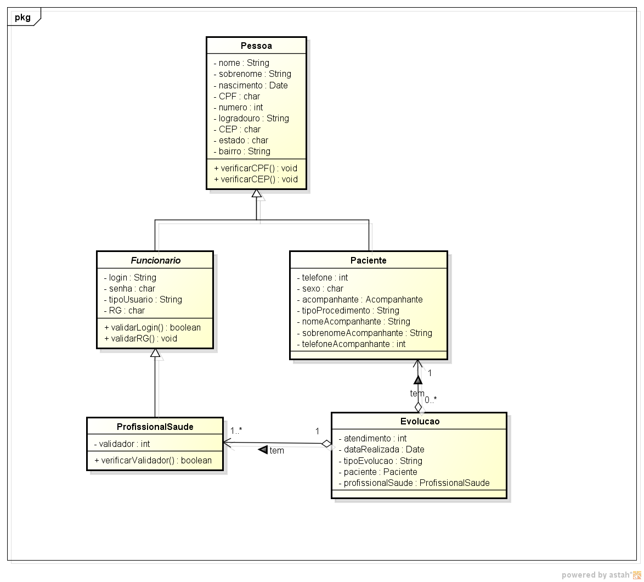

### DIAGRAMA DE SEQUÊNCIA

### CASO DE USO 1: Realizar Login

### CASO DE USO 2: Manter Paciente

### CASO DE USO 3: Manter Profissional de Saúde(a)

### CASO DE USO 4: Manter Evolução

### CASO DE USO 6: Manter Atendente

### DIAGRAMA DE ATIVIDADE

### CASO DE USO 1: